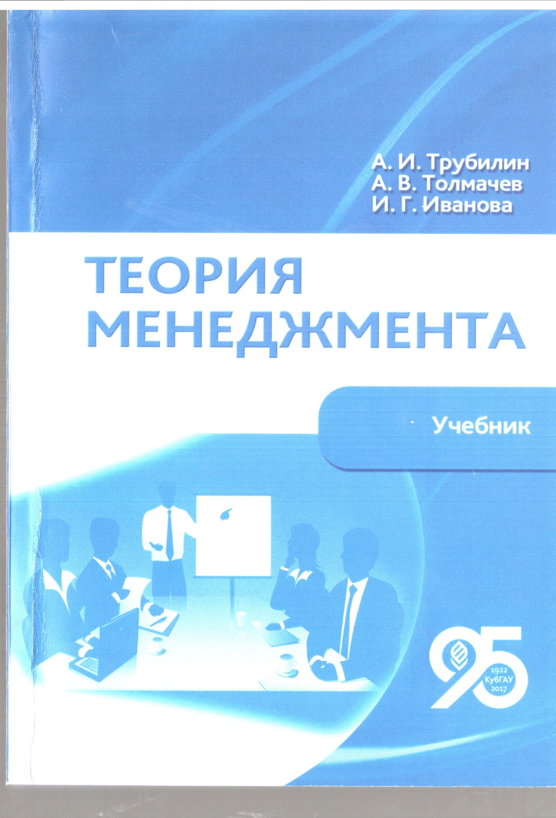

Трубилин А. И. Теория менеджмента : учебник / А. И. Трубилин, А. В. Толмачёв, И. Г. Иванова. – Краснодар : КубГАУ, 2016 – 344 с.

